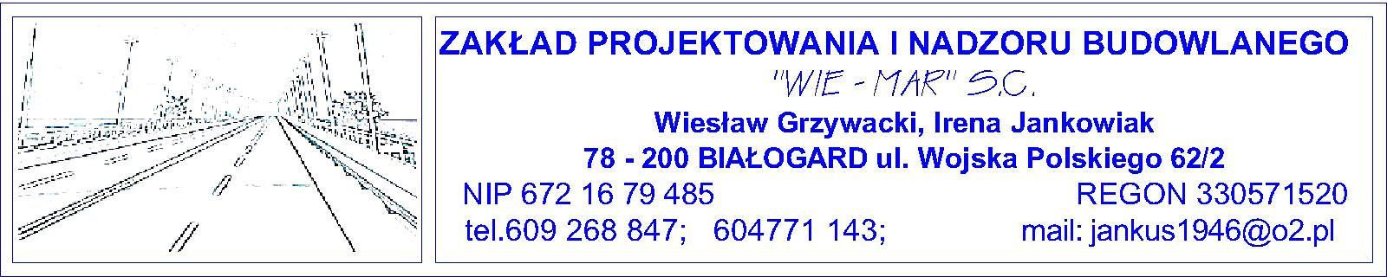

Egz. nr 5

PROJEKT B U D O W L A N Y
(Aktualizacja)
Tytuł: Przebudowa drogi gminnej w Jazach w obrębie skrzyżowania z
drogą wojewódzką nr 163 Kołobrzeg - Wałcz
Obiekt: Droga gminna nr 0280Z
Działka: nr 237, 241/1 obręb nr 0034 Jazy
Adres: Jazy gmina Dygowo
Branża: drogowa

Opracował: | Wiesław Grzywacki | Uprawnienia budowlane  Nr 9 – 2001/150/71 Kraków  Nr ZAP/BD/1027/01
Projektował: | Marian Jankowiak | Uprawnienia budowlane  Nr UAN / N / 7210 / 974 / 88 Koszalin  Nr ZAP/BD/0208/01
Sprawdził: | Edyta Dombrowska | Uprawnienia budowlane  Nr ZAP/0046/POOD/07  Nr ZAP/BD/0125/07

Październik, 2015 r

Z A W A R T O Ś Ć

O P R A C O W A N I A :

Oświadczenie, o którym mowa w art. 20 ust. 4 ustawy z dnia 7 lipca 1999 r – Prawo Budowlane

1. Część opisowa projektu
  - Opis techniczny
  - Informacja bioz
  - Uprawnienia i zaświadczenia Projektantów

2. Część graficzna projektu
2.1. Plan orientacyjny
2.2. Projekt zagospodarowania terenu w skali 1 : 500 rys. nr 1
2.3. Przekroje poprzeczne w skali 1 : 100 rys. nr 2
2.4. Profil podłużny – rów w skali 1 : 100/500 rys. nr 3
2.5. Szczegół wlotu/wylotu przepustu w skali 1 : 50 rys. nr 4
2.5. Przekrój konstrukcyjny chodnika w skali 1 : 50 rys. nr 5

O Ś W I A D C Z E N I E

Oświadczamy , że opracowany Projekt Budowlany pt. „Przebudowa drogi gminnej do m. Jazy w obrębie skrzyżowania z drogą wojewódzka nr 163 Kołobrzeg – Wałcz (dz. nr 237 i 241/1 obręb nr 0034 Jazy- aktualizacja ” dotyczy wykonywania robót w granicach istniejących działek budowlanych.
Zgodnie z art. 20 ustawy Prawo Budowlane oświadczamy, że w/w projekt został wykonany zgodnie z Umową , obowiązującymi przepisami i normami oraz zasadami wiedzy technicznej.
Projekt budowlany spełnia wymagania rozporządzenia MT i GM w sprawie warunków technicznych jakim powinny odpowiadać drogi publiczne. (Dz. U. nr 43 poz. 430 z 1999 r).

Pojektował:  Sprawdził: | Marian Jankowiak  mgr inż. Edyta  Dombrowska | Upr. Bud. Nr UAN / N / 7210 / 974 / 88 Koszalin  Nr ZAP / BD / 0208 / 01  Uprawnienia budowlane  Nr ZAP / 0046 / POOD / 07
Październik, 2015 r

O P I S T E C H N I C Z N Y

DO PROJEKTU BUDOWLANEGO „PRZEBUDOWA DROGI GMINNEJ DO m. JAZY – w obrębie skrzyżowania z drogą wojewódzką nr 163 Kołobrzeg - Wałcz”
(Aktualizacja)

1. ADRES:

Jazy Gmina Dygowo

2. PODSTAWA OPRACOWANIA:

  - Mapa do celów projektowych w skali 1 : 500
  - Uzgodnienia z Inwestorem
  - Rozporządzenie Ministra Transportu i Gospodarki Morskiej w sprawie warunków technicznych jakim powinny odpowiadać drogi publiczne i ich usytuowanie (Dz. U. nr 43 poz. 430 z 1999 r)
  - Wytyczne Projektowania Dróg WPD - 2. GDDP – 1995 r
  - Ustawa z dnia 21 marca 1985 r o drogach publicznych
  - Prawo o ruchu drogowym z dnia 01.02.1997 r (Dz.U. nr 56 p. 515) z
późniejszymi zmianami
  - Obowiązujące normy techniczne

3. CEL OPRACOWANIA

Celem opracowania jest poprawa stanu technicznego drogi gminnej do m. Jazy Realizacja przedmiotowej inwestycji ma za zadanie poprawić należytą funkcjonalność drogi poprzez podniesienie warunków bezpieczeństwa ruchu drogowego i pieszego. Pośrednim efektem będzie podniesienie walorów estetyczno – wizualnych drogi oraz jej otoczenia.
4. OPIS STANU ISTNIEJĄCEGO.
Istniejąca droga gminna od skrzyżowania z drogą wojewódzka nr 163 do m. Jazy posiada nawierzchnię bitumiczną o szerokości jezdni 3,50 m bez chodnika z zadrzewieniem po obu stronach drogi. Odwodnienie powierzchniowe do przydrożnego rowu. Brak chodnika do przystanku PKS przy drodze wojewódzkiej nr 163.

5. STAN PROJEKTOWANY

5.1. Opis projektu

- odcinek od km 0+000 do km 0+648 – nawierzchnia bitumiczna o
szerokości jezdni 3,5 m z mijankami o łącznej szerokości 6,0 m,
- odwodnienie drogi – na odcinkach o przekroju drogowym
powierzchniowe do przyległych rowów przydrożnych
- chodnik o nawierzchni z kostki brukowej betonowej do przystanku
PKS w odległości 0,50m od krawędzi drogi wojewódzkiej nr 163 o
szer. 1,50m.

5.2. Spadki poprzeczne jezdni i chodnika – 2%; poboczy – 6%.

5.3. Niweleta

Spadki podłużne jezdni kształtują się od 0,85% do 5,35%.

6. KONSTRUKCJA NAWIERZCHNI

6.1. Jezdnia drogi gminnej w obrębie skrzyżowania

- warstwa wyrównawcza z mieszanki mineralno-asfaltowej
- nawierzchnia z betonu asfaltowego gr. Warstwy 4cm.

6.2.Chodnik

- podsypka piaskowa gr. 10cm
- podbudowa z KŁSM gr. 10cm
- podsypka cementowo piaskowa 1:4 gr. 3cm
- nawierzchnia z kostki brukowej betonowej gr. 8cm
- wzdłuż peronu przystanku krawężnik betonowy 15*30 na ławie
betonowej z betonu B-10 w ilości 0,0575m3/mb

7. ODWODNIENIE

Odwodnienie jezdni drogi gminnej powierzchniowe do przyległych rowów przydrożnych, które na odcinkach drogi wojewódzkiej 30m przed i za skrzyżowaniem z drogą gminną należy odtworzyć. Odwodnienie chodnika powierzchniowe do odtworzonego rowu przydrożnego.

8. PRZEPUST POD DROGĄ GMINNĄ

Istniejący przepust pod nawierzchnią drogi gminnej należy przebudować na przepust z rur PCV o średnicy 50cm i długości 15,0m.

9. ROBOTY ZIEMNE

Roboty ziemne obejmują wykonanie koryta pod chodnik, mijanki, przebudowę przepustu oraz odtworzenie rowu przydrożnego. Nadmiar gruntu zostanie wywieziony wg wskazania Inwestora.

Uwaga! Materiały użyte do wykonania podsypek muszą posiadać właściwości warunkujące prawidłowy stopień zagęszczenia. Przed rozpoczęciem robót należy zapoznać się z treścią uzgodnień branżowych i dokumentacją techniczną. Roboty prowadzone w pobliżu podziemnych urządzeń obcych należy wykonywać pod nadzorem przedstawiciela właściciela tych urządzeń.

10. OZNAKOWANIE
Projekt organizacji ruchu winien obejmować wszelkie, wynikające z zaprojektowania zmiany w zakresie organizacji ruchu pieszych i pojazdów. Wszystkie znaki należy wykonać z blachy ocynkowanej gr. min. 1,25 mm . Lica znaków i symboli wykonać z folii odblaskowej I generacji. Znaki muszą posiadać znak bezpieczeństwa B. Odrębne opracowanie POR.

11. UWAGI KOŃCOWE

Prace geodezyjne powinny być prowadzone przez uprawnionego geodetę.
Rządne dowiązano do niwelacji państwowej – układ współrzędnych płaskich: wysokościowy poziom odniesienia: Kronsztadt ’86. Mapa do celów projektowych sporządzona przez Geodetę uprawnionego Pana Piotra RYĆKO.

Opracował: Wiesław Grzywacki
9-2001/150/71 Kraków
ZAP/BD/1027/01

I N F O R M A C J A

dotycząca
Bezpieczeństwa i Ochrony Zdrowia

- PODSTAWA OPRACOWANIA :
  - rozporządzenie Ministra Infrastruktury z dnia 23 czerwca 2003 r. w
sprawie informacji dotyczącej bezpieczeństwa i ochrony zdrowia oraz planu bezpieczeństwa i ochrony zdrowia. ( Dz. U. z dn. 10.lipca 2003 r.)
  - ustawa z dnia 7 lipca 1994 r Prawo budowlane (Dz.U. z 2003 r, Nr 207 poz. 2016 z późniejszymi zmianami)
  - Projekt budowlany

- DANE DOTYCZĄCE PRZEDMIOTU OPRACOWANIA.
2.1 Nazwa i adres obiektu budowlanego
Inwestycja dotyczy przebudowy drogi gminnej do m. Jazy odcinek w obrębie skrzyżowania z drogą wojewódzką nr 183 (dz. nr 237, 241/1).

2.2. Nazwa Inwestora oraz jego adres

Gmina Dygowo ; 78–113 Dygowo ul. Kolejowa 1

2.3. Imię, Nazwisko oraz adres projektanta

Marian Jankowiak ; 78 – 200 Białogard ul. Wojska Polskiego 62/2

3. OPIS ZAMIERZENIA BUDOWLANEGO

3.1.Zakres robót .

Zakresem opracowania projektowego objęto roboty:
- roboty ziemne - wykopy pod warstwy konstrukcyjne na mijankach i chodniku,
przebudowa przepustu oraz odtworzenie rowu przydrożnego.
- roboty drogowe (przebudowa drogi gminnej w obrębie skrzyżowania a drogą
wojewódzką nr 183)
- oznakowanie poziome

Planowany zakres robót określa projekt budowlany oraz przedmiar robót.

3.2. Wskazanie elementów zagospodarowania terenu, które mogą stwarzać zagrożenie bezpieczeństwa i zdrowia ludzi.

Projektowane roboty, a szczególności ich charakter, wielkość i miejsce prowadzenia robót nie stwarzają szczególnie wysokiego ryzyka powstania zagrożenia bezpieczeństwa i zdrowia ludzi, którym mowa w § 6 rozporządzenia Ministra Infrastruktury z dnia 23 czerwca 2003 r w sprawie informacji dotyczącej bezpieczeństwa i ochrony zdrowia oraz planu bezpieczeństwa i ochrony zdrowia (Dz.U. z 2003 r Nr 120 poz. 1126), a w szczególności przysypania ziemią, porażenia prądem elektrycznym lub upadkiem z wysokości.

3.3. Wskazanie dotyczące przewidywanych zagrożeń występujących podczas realizacji robót budowlanych.

W trakcie realizacji zaprojektowanych robót zagrożenie dla bezpieczeństwa i zdrowia ludzi stanowić może praca ciężkiego sprzętu budowlanego, koniecznego do wykonywania prac oraz ruch samochodowy odbywający się po terenie i po drogach publicznych – szczególnie w odniesieniu do robót drogowych (roboty rozbiórkowe i nawierzchniowe).
W czasie realizacji robót należy szczególnie zwrócić uwagę na istniejące uzbrojenie inżynieryjne, przebiegające w pasie robót.
Publiczny charakter obiektu powoduje, iż szczególnym nadzorem należy objąć kwestię należytego zabezpieczenia terenu budowy i realizowanych robót przed osobami postronnymi, a w szczególności małoletnimi, oraz oznakować roboty w zakresie zapewnienia bezpieczeństwa ruchu drogowego.
Czas wystąpienia zagrożeń wynikających z prowadzonych robót jest czasem wykonywania tych robót.
3.4. Wskazanie sposobu prowadzenia instruktażu pracowników przed przystąpieniem do realizacji robót szczególnie niebezpiecznych.

Zgodnie z pkt. 3.2. niniejszej informacji przedmiotowy projekt budowlany nie przewiduje wykonawstwa robót szczególnie niebezpiecznych. Niemniej przed przystąpieniem do wykonywania robót drogowych Kierownik Budowy i służby BHP określą zasady postępowania w przypadku wystąpienia zagrożenia, przeszkolą pracowników w sprawie postępowania z osobami, których bezpieczeństwo i zdrowie jest zagrożone, wskażą konieczność zastosowania przez pracowników środków ochrony indywidualnej, wyznaczą osoby do bezpośredniego nadzoru, itp.

Całość zagadnień winna zostać sprecyzowana w sporządzonym przez Kierownika Budowy – „Planie bezpieczeństwa i ochrony zdrowia”.

Plan winien uwzględnić specyfikę planowanej inwestycji i warunki prowadzenia robót budowlanych. Przy jego opracowaniu posiłkować należy się:
- niniejszą informacją,
- przepisami prawnymi, w tym wymaganiami w zakresie BHP i p. poz.,
- projektem budowlanym,

3.5. Wskazanie środków technicznych i organizacyjnych zapobiegających niebezpieczeństwom wynikającym z wykonywania robót budowlanych.

Miejsca prowadzenia zaprojektowanych robót należy oznakować zgodnie z obowiązującymi przepisami w tym zakresie, ze szczególnym uwzględnieniem wykonywania oznakowania i zabezpieczenia terenu budowy, w tym wykopów, zgodnie z warunkami BHP oraz opracowanym przez Wykonawcę projektem tymczasowej organizacji ruchu na czas budowy.
Należy dopełnić wszystkich ustaleń i zaleceń, podanych powyżej w niniejszej informacji.

Sporządził:
Marian Jankowiak
UAN/N/7210/974/88 Koszalin
ZAP/BD/0208/01

ZAKŁAD PROJEKTOWANIA
I NADZORU BUDOWLANEGO
             
Wiesław Grzywacki, Irena Jankowiak,
78 – 200 Białogard ul. W. Polskiego 62/2
tel. 609 264 847; 604 771 143
e- mail: jankus1946@o2.pl

UPRAWNIENIA

I ZAŚWIADCZENIA

PROJEKTANTÓW

Temat : Przebudowa drogi gminnej do m. Jazy w obrębie skrzyżowania z drogą wojewódzką nr 163.

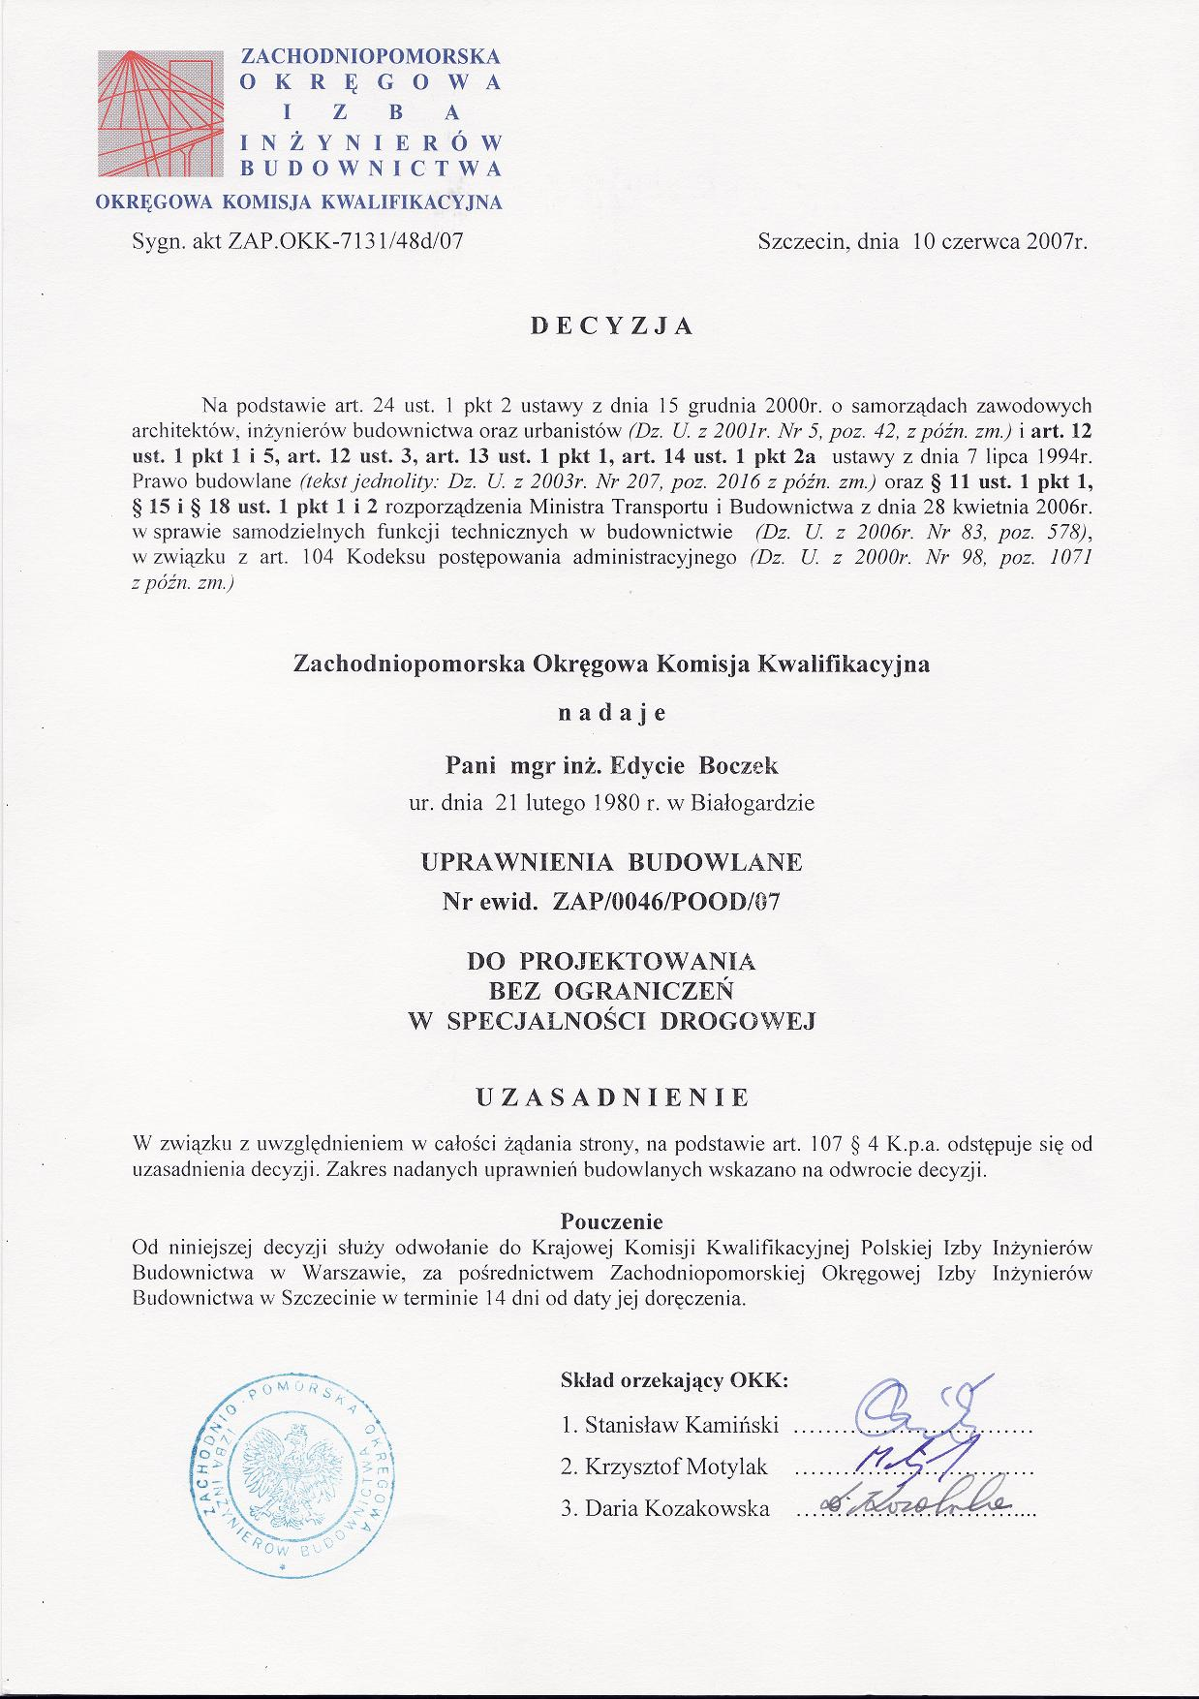
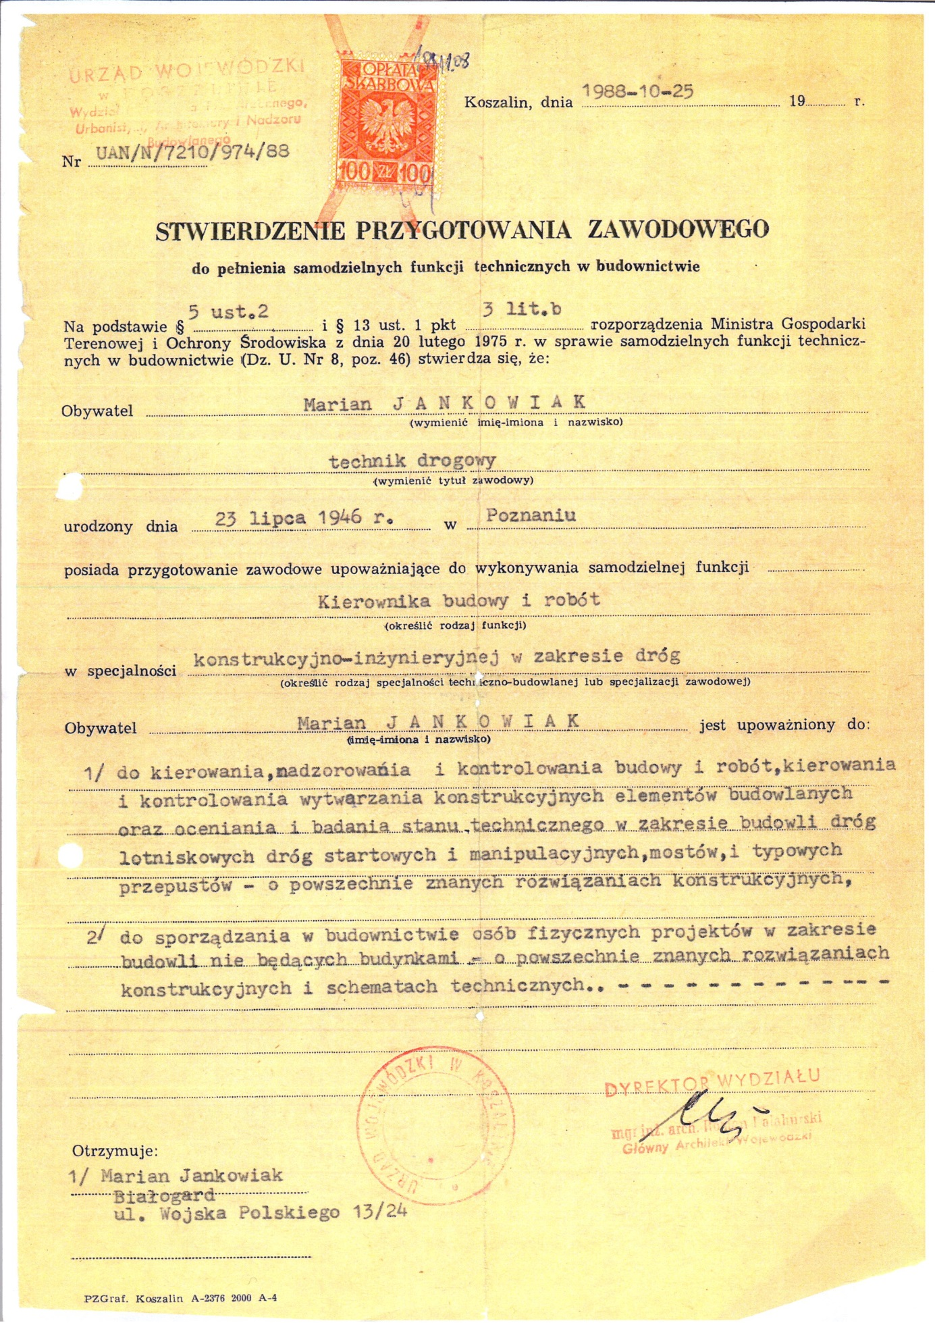

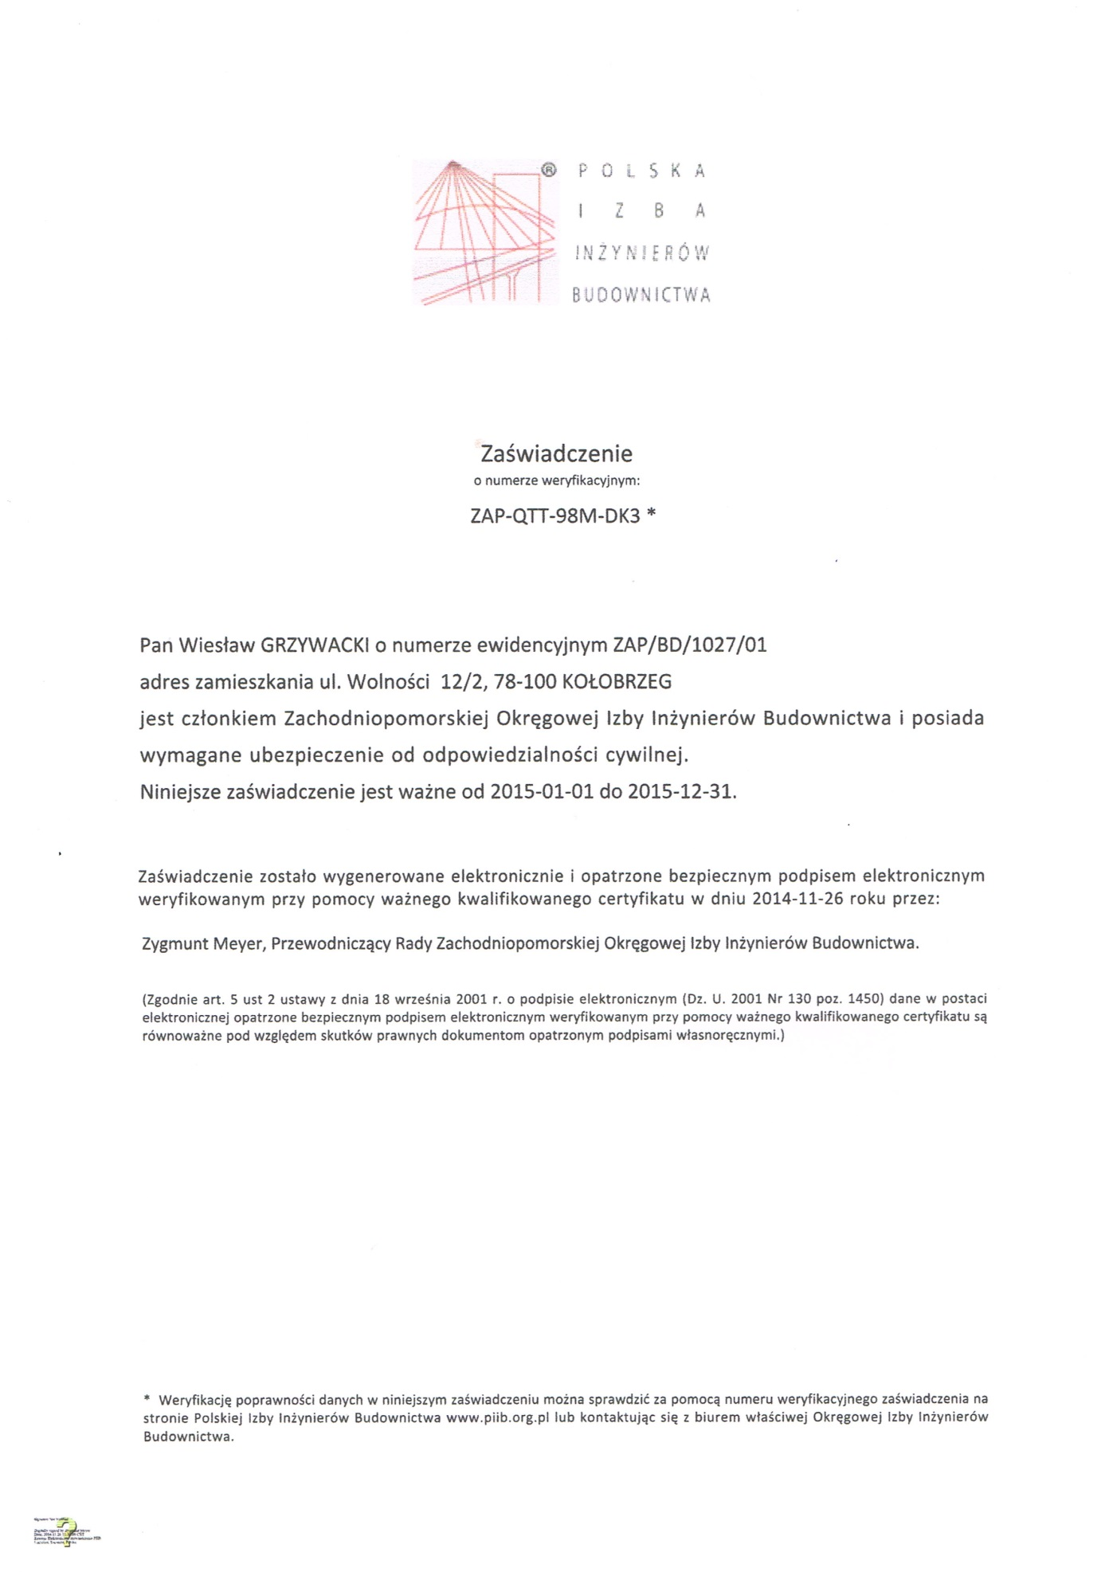

ZAKŁAD PROJEKTOWANIA
I NADZORU BUDOWLANEGO
             
Wiesław Grzywacki, Irena Jankowiak,
78 – 200 Białogard ul. W. Polskiego 62/2
tel. 609 264 847; 604 771 143
e- mail: jankus1946@o2.pl

C Z Ę Ś Ć

R Y S U N K O W A

